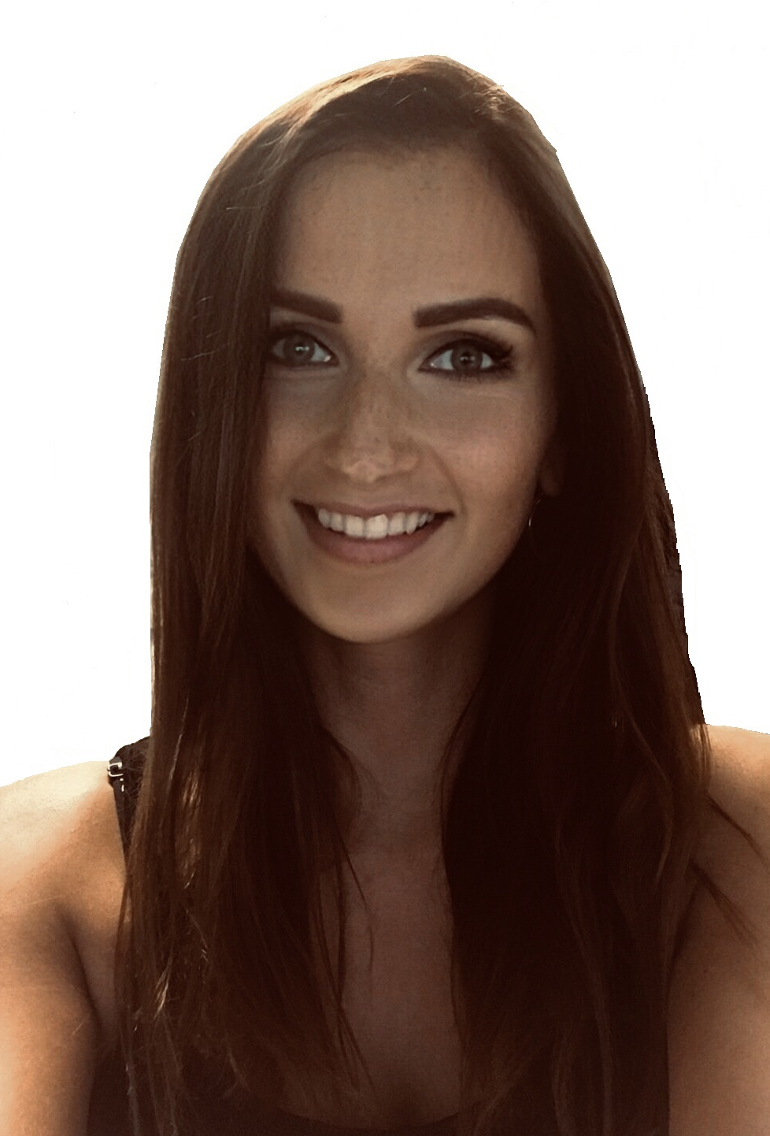
Martina Nováková

Telefonní číslo: +420 737 449 539
E-mail: martina.novakova15@seznam.cz

Datum narození: 15. 10. 1992
Bydliště: Ostrava
Národnost: Česká

O mě: V práci kladu důraz na výkon. Jsem spolehlivá, pracovitá, v dobré fyzické kondici a vždy se snažím být nejlepší.

Vzdělání

- 1999 – 2008 – Základní škola Paskov
- 2008 – 2012 – Obchodní akademie – Ekonomické lyceum, Frýdek – Místek
(maturita)
- 2012 – 2013 – Jazyková škola Miramare – Anglický jazyk, Frýdek-Místek
(ukončené britskou zkouškou City and Guilds)
- 2013 – 2014 – Vyšší odborná škola Ahol – Řízení hotelového provozu, Ostrava

Pracovní zkušenosti

- Květen 2011 – administrativní praxe ve frime Carmipex consulting, s. r. o.
- Červenec 2014 – Říjen 2014 – recepční v hotelu Best Western hotel Vista
- Listopad 2014 – Březen 2017 – logistics assistant ve firmě Daechang seat Frýdek, s. r. o.
- Říjen 2017 –Listopad 2017 – facility specialist ve frimě Hyundai Engineering Czech s.r.o.
- Prosinec 2017 – nyní – ve firmě Brembo Czech s.r.o.
- purchasing assistant
- assistant to the CEO
- accountant

Technické dovednosti/Zkušenosti s:

- Logistika
  - Fyzická inventura materiálů
  - Kontrola a dohled nad dodacími listy
  - Dohled a evidence vrácených materiálů
  - Vedení logistického týmu, plánování směn skladníkům
  - Denní report reálné produkce, vyhodnocení rozdílů mezi reálnou a plánovanou produkcí
  - Měsíční reporty a uzavírky spotřeby materiálů, inventur

- Nákup
  - Komunikace s dodavateli
  - Tvorba týdenních a měsíčních objednávek materiálů
  - Tvorba objednávek služeb
  - Denní reporty příchozích a odchozích materiálů
  - Tvorba podkladů k fakturaci služeb, přijatého/odeslaného materiálu
  - Měsíční reporty a uzavírky nákupu a prodeje
  - Kontrola správnosti faktur
  - Vklad dokumentů do systému EFA
  - Ježdění na účetní oddělení s fakturami
  - Investice – příprava podkladů na nákupní investice, vytváření investice v systému AX
  - Poptávkové a výběrové řízení dodavatelů

- Microsoft dynamics AX 4.0/2012
  - Vendor management – vytváření nových dodavatelů, úprava stávajících dodavatelů
  - Purchase orders – vytváření, úprava (ceny, dimenze atd.), editování, uzavírání, vyhledávání, massive update
  - Trade agreements – vytváření, úprava, uzavírání
  - Revaluation prices – vytváření
  - Supplier contracts – vytváření nových kontraktů, přidávání cen, upravování hodnot, uzavírání
  - Released products (item) – korekce produktů
  - Workflow – schvalování faktur, objednávkových požadavků a objednávek jako nákupčí a sekretářka nákupu

Jazykové znalosti
Čeština – rodilá, Angličtina – pokročilá, Španělština – základní

Práce s počítačem
Microsoft Office, Open Office, Microsoft dynamics AX 4.0/2012,
Státní zkouška z kancelářského psaní na klávesnici

Ostatní schopnosti
Organizační schopnosti, řidičský průkaz B

Záliby
Sport, historie, seriály v angličtině, poznávání jiných kultur
Cestování - Tunisko, Egypt, Bulharko, Londýn, Dubai, Budapešť, Ibiza, Řecko, USA –New York, Washington D.C., Salem, New Orleans, Chicago + západ USA, Mexiko – Yucatan, Holbox, Barcelona, Malaga, Dominikánská republika, Malta – na 6 týdnů kvůli angličtině

